**Štrudla sa šljivama**

[[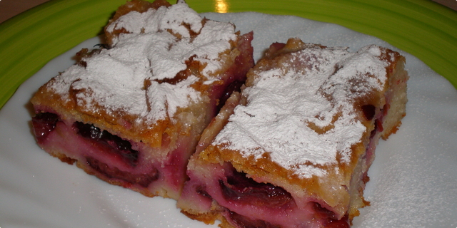](https://coolinarika.azureedge.net/images/_variations/c/8/c8e7a485c8d3b923da7d6ff3e4698aae_view_l.jpg?v=3)](https://coolinarika.azureedge.net/images/_variations/c/8/c8e7a485c8d3b923da7d6ff3e4698aae_view_l.jpg?v=3" \o "Saznaj više: TENINA ŠTRUDLA SA ŠLJIVAMA)**[7](https://coolinarika.azureedge.net/images/_variations/c/8/c8e7a485c8d3b923da7d6ff3e4698aae_view_l.jpg?v=3" \o "Saznaj više: TENINA ŠTRUDLA SA ŠLJIVAMA)**

**Sastojci**

**Kore**

* 1 omot [kora za savijaču](https://www.coolinarika.com/namirnica/kore/) (500g)

**Nadjev (mjera je čaša od jogurta)**

* 3 čaše [jogurta](https://www.coolinarika.com/namirnica/jogurt/)
* 1 čaša [ulja](https://www.coolinarika.com/namirnica/ulja/)
* 1,5 čaša pšenične krupice (griza)
* 2 čaše [šećera](https://www.coolinarika.com/namirnica/secer/)
* 1 vrećica [praška za pecivo](https://www.coolinarika.com/namirnica/prasak-za-pecivo/)
* 1 vrećica [vanilin šećera](https://www.coolinarika.com/namirnica/vanilin-secer/)
* 1 paketić cimeta

Bottom of Form

**Priprema**

Šljive (otprilike 1,5 kg) operite i očistite od koštica, po želji ih narežite na polovice ili manje komadiće. Ovisno o vašem ukusu, voće možete i pošećeriti.

Za nadjev izmiješajte u posudi sve sastojke – jogurt, ulje, griz, šećer, vanili šećer, prašak za pecivo i cimet.

Na radnu površinu stavite jednu koru, premažite s pet žlica nadjeva, poklopite drugom korom, ponovo premažite s pet žlica nadjeva, stavite i treću koru, premažite s pet žlica nadjeva te prekrijte šljivama. (Po želji možete šljive posipati s malo cimeta).

Lagano zamotajte u savijaču i stavite u namašćen lim za pečenje ili na papir za pečenje.

Isto ponovite s preostalim korama. Ukupno ćete dobiti 3 savijače koje malo razmaknite u limu.

Pecite u prethodno zagrijanoj pećnici na 180°C otprilike 40 minuta.

Ohlađenu štrudlu narežite i posipajte šećerom u prahu.

Za [štrudlu s marelicama](https://www.coolinarika.com/slika/75448/) potrebno je oko 1,5 do 2 kg marelica. Operite ih, očistite od koštica, izrežite na četvorine i dodatno pošećerite. Ostala količina sastojaka ostaje ista, samo sam ovaj put radila sa 2 kore i premazala svaku koru sa 6 žlica nadjeva. Ukupno sam dobila 4 savijače.

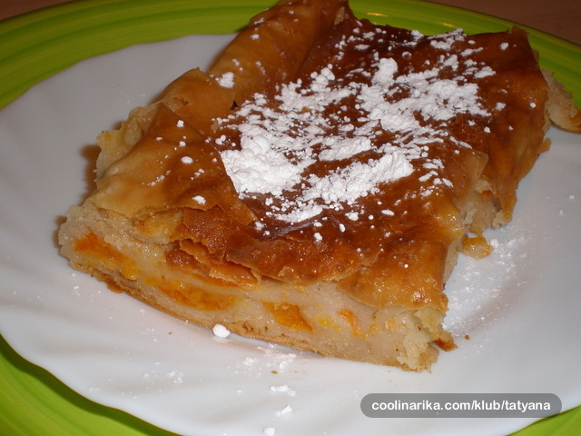

Za [štrudlu s orasima](https://www.coolinarika.com/slika/394279/) zakuhajte 3,5 dl mlijeka s 250 g šećera i 1 vanilin šećerom. U kipuće dodajte 450 g mljevenih oraha (ili lješnjaka) i 3 žlice ruma. Ostavite da se ohladi do toplog, a zatim filajte.

Posluživanje

Osim sa šljivama, štrudlu možete nadjenuti s bilo kojom drugom vrstom voća – višnjama, marelicama, jabukama, grožđem… a izvrsna je i u kombinaciji sa sirom.